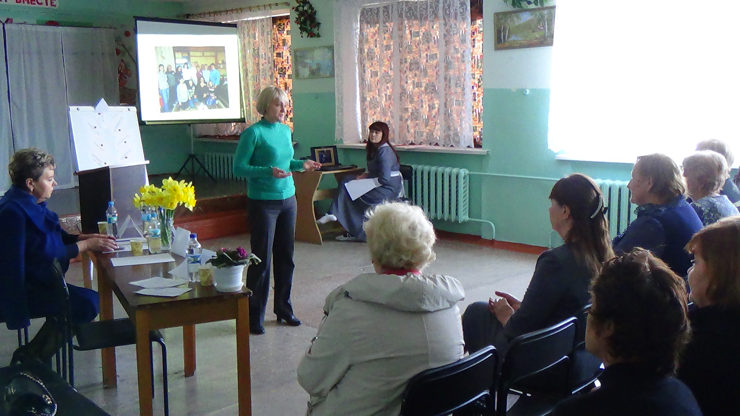

15 апреля 2015 года на базе ГБОУ РК «Симферопольская специальная школа-интернат № 2» состоялся Республиканский семинар для заместителей директоров по воспитательной работе, классных руководителей, воспитателей школ-интернатов на тему: «Многообразие форм внеклассной деятельности как путь повышения эффективности воспитательной работы в современной школе-интернате».
Цель семинара – определить основные направления организации внеклассной воспитательной работы в школах-интернатах различных типов.
Задачи: представить современные научно-методические разработки по организации воспитательной работы школ-интернатов разных видов; продемонстрировать эффективность использования инновационных технологий во внеурочной деятельности; определить алгоритм разработки образовательных программ.
В работе семинара приняли участие Комарова Ольга Андреевна – методист центра качества образования КРИППО, Андрусева Ирина Владимировна – кандидат педагогических наук, доцент кафедры специального (дефектологического) образования КИПУ, Гуцол Василий Викторович – заведующий центром подготовки руководящих кадров школоведения и аттестации КРИППО, Кадесникова Татьяна Михайловна – методист центра подготовки руководящих кадров школоведения и аттестации КРИППО, Гавриленко Елена Павловна – главный специалист отдела социальной защиты несовершеннолетних управления по защите прав детей Министерства образования, науки и молодежи РК, Шкирова Вера Сергеевна – директор ГБОУ РК «Симферопольская специальная школа-интернат № 2».
Шкирова Вера Сергеевна представила ГБОУ РК «Симферопольскую специальную школу-интернат № 2» и рассказала о системе учебно-воспитательной работе в специальном учреждении для детей с ОВЗ.

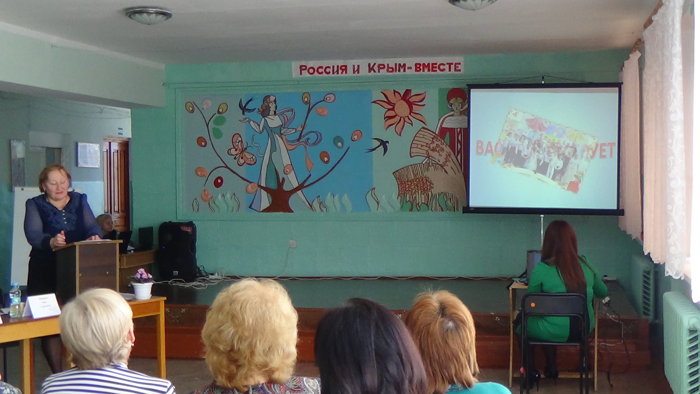

Учащиеся школы-интерната представили номер «Ангелы надежды».

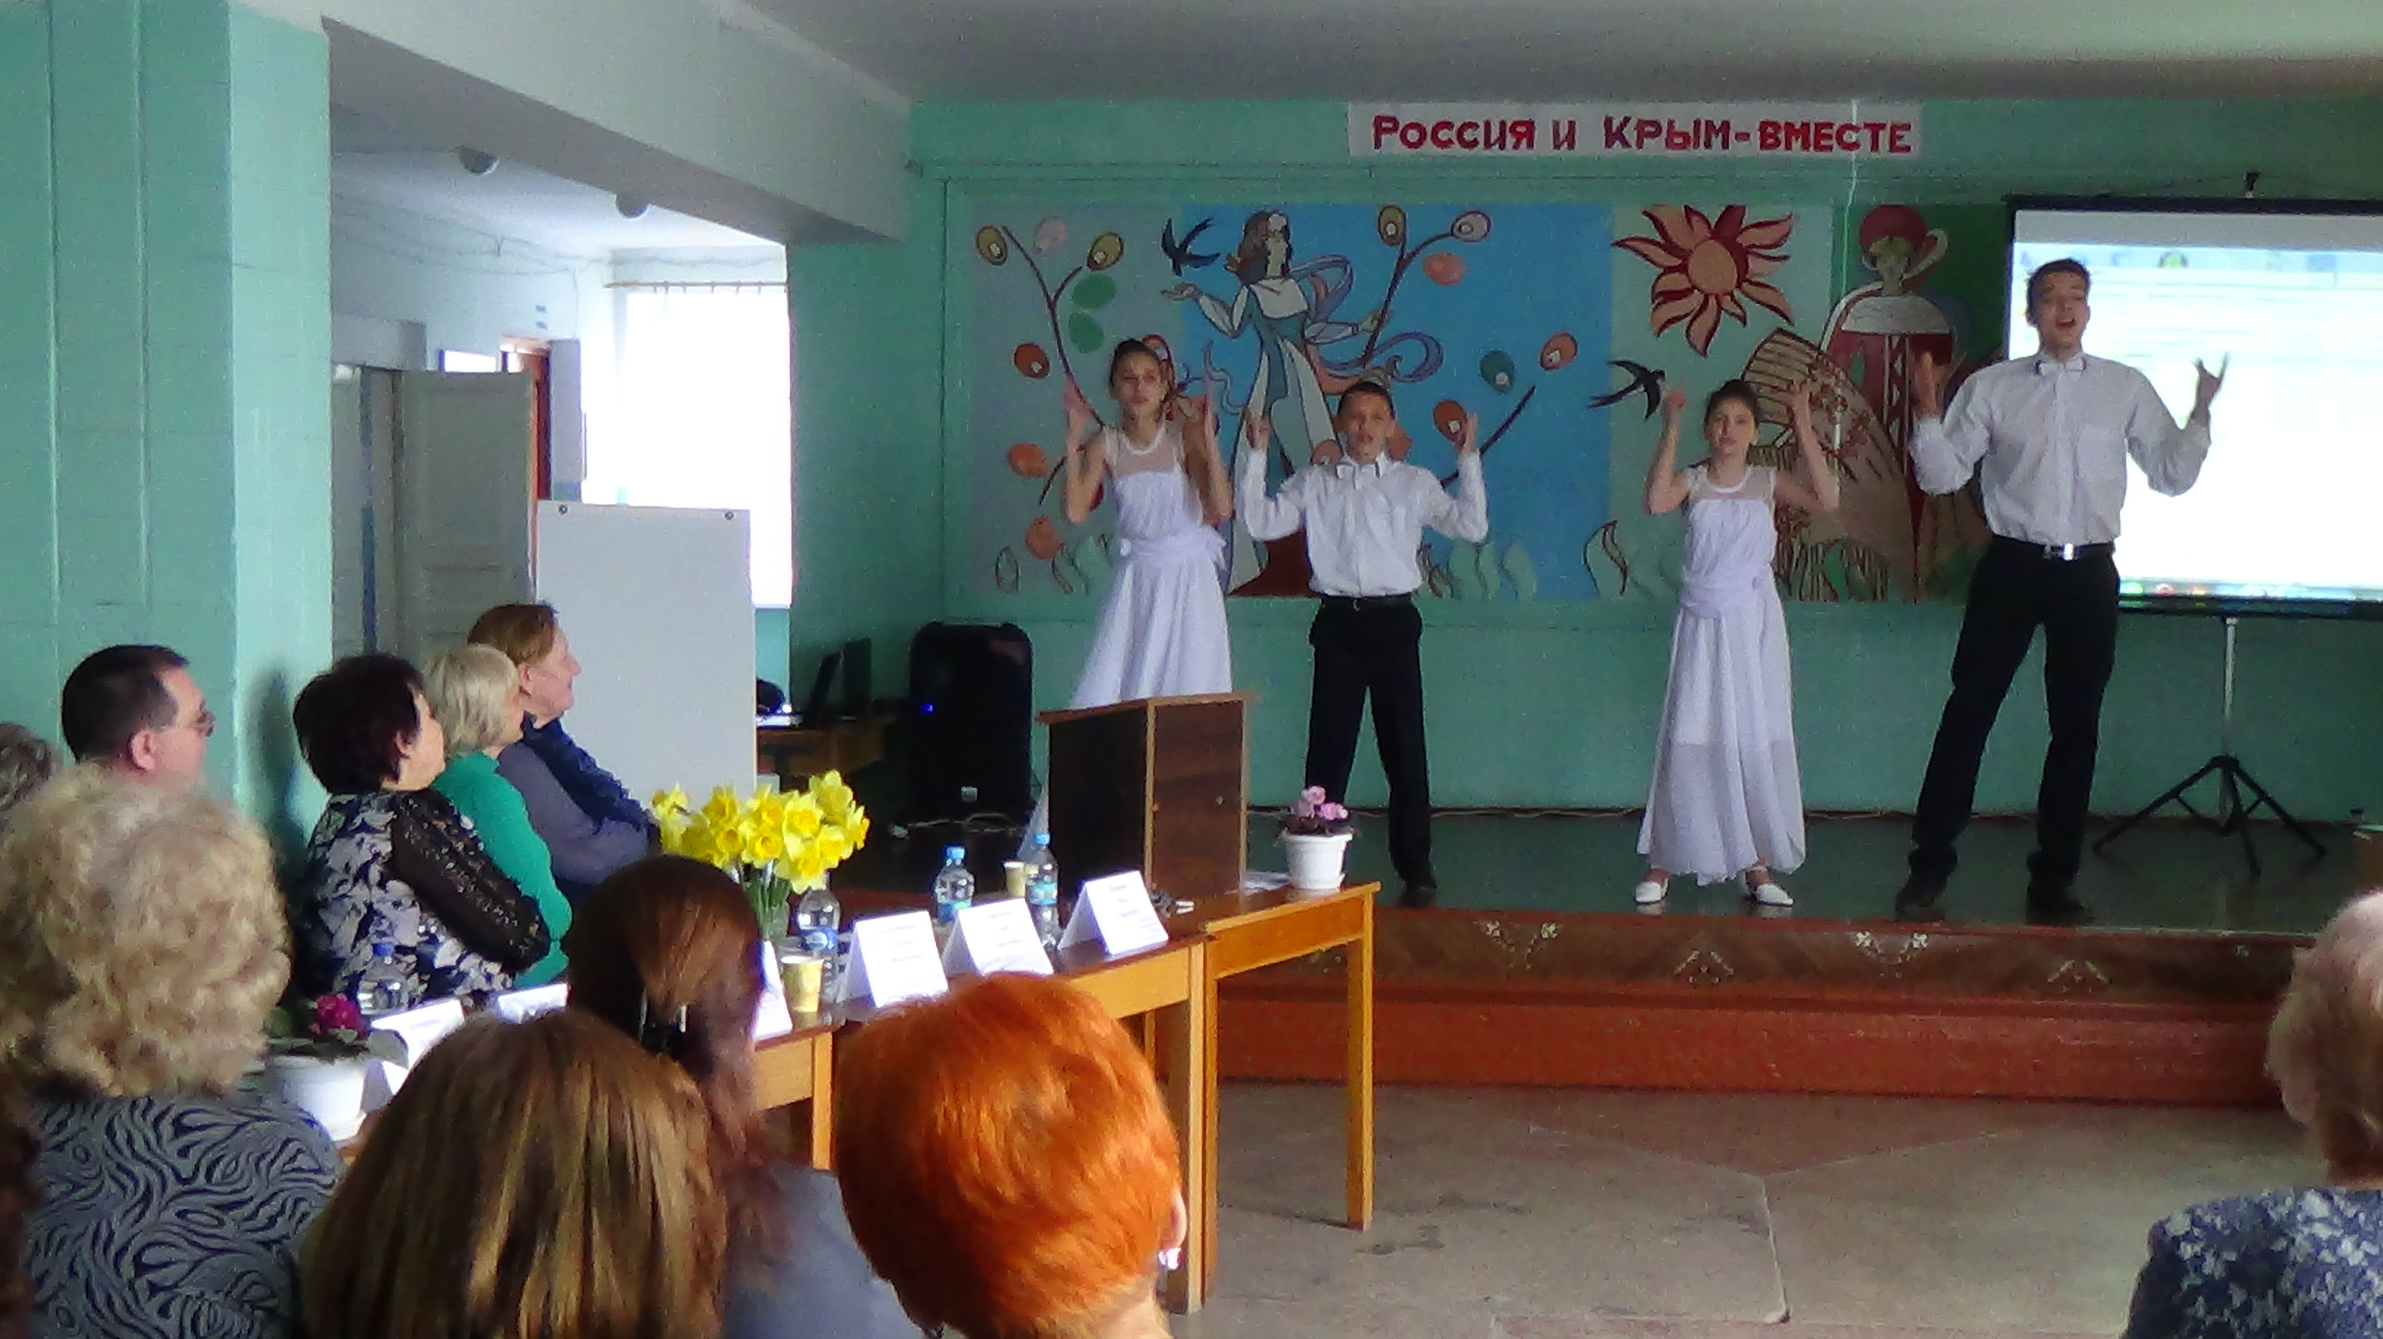

Гуцол Василий Викторович рассказал о порядке разработки образовательных программ общеобразовательных организаций.

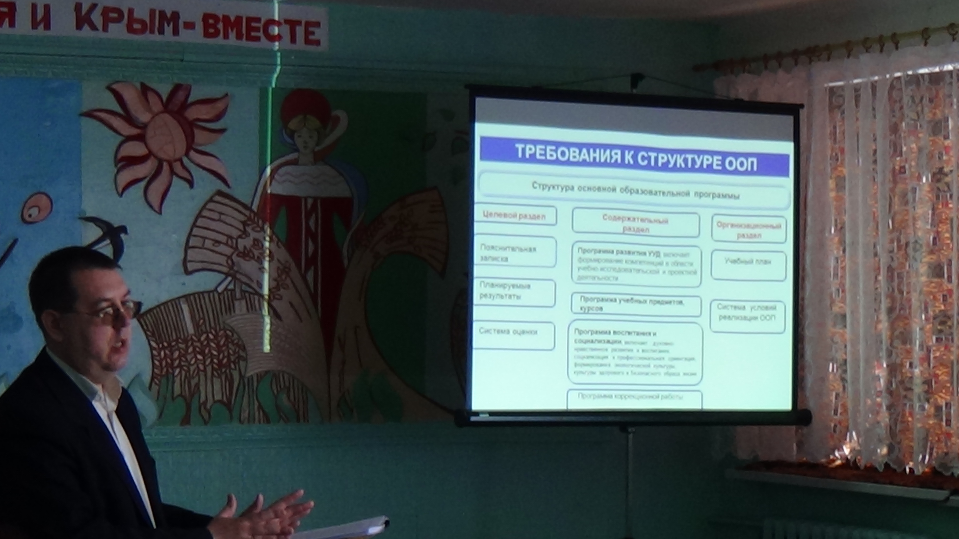

Андрусева Ирина Владимировна уделила внимание вопросу по видам и формам внеклассной работы по формированию коммуникативной функции речи и социализации учащихся в условиях интернатного образовательного учреждения.

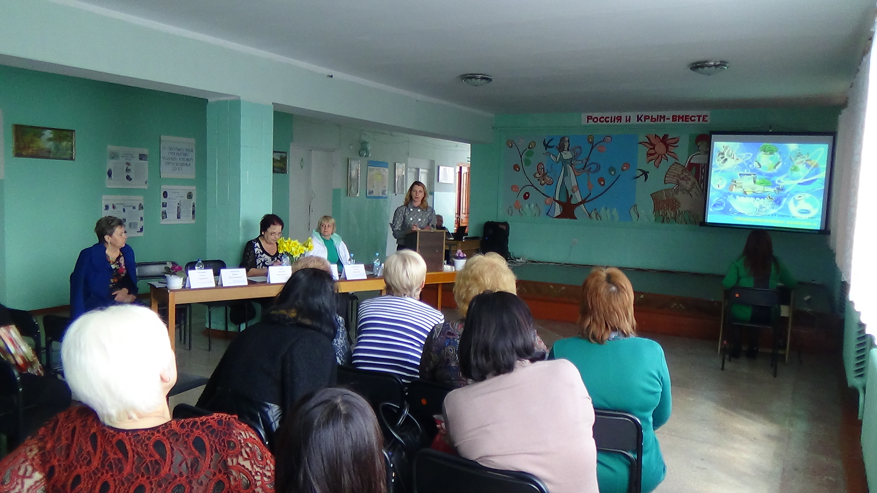

Кадесникова Татьяна Михайловна в своем докладе уделила внимание вопросу аттестации педагогических работников, рассказала о новых подходах в связи с интеграцией в систему российского образования.

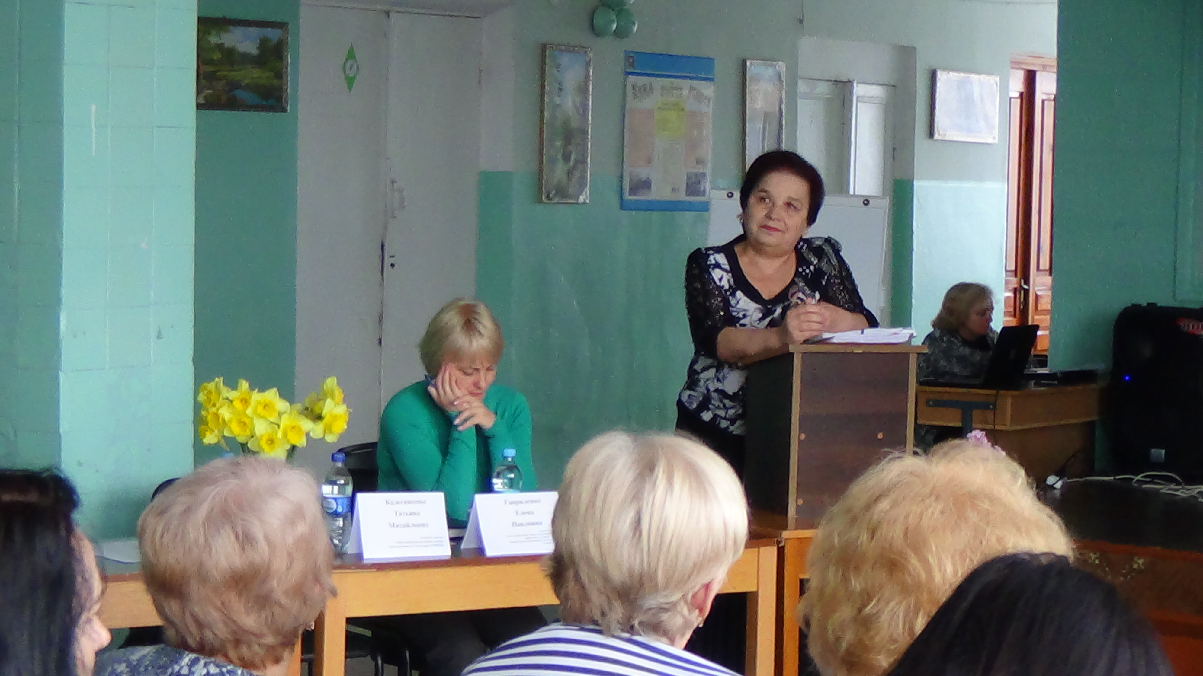

Комарова Ольга Андреевна свой доклад посвятила вопросу планирования воспитательного процесса в школах-интернатах. Сущность любого планирования заключается не в том, что будет записано на бумаге, а в том, что при планировании продумываются и намечаются основные виды деятельности, пути их реализации и конечный результат.
Поэтому важно не само планирование, а творчество, которое ему предшествует.

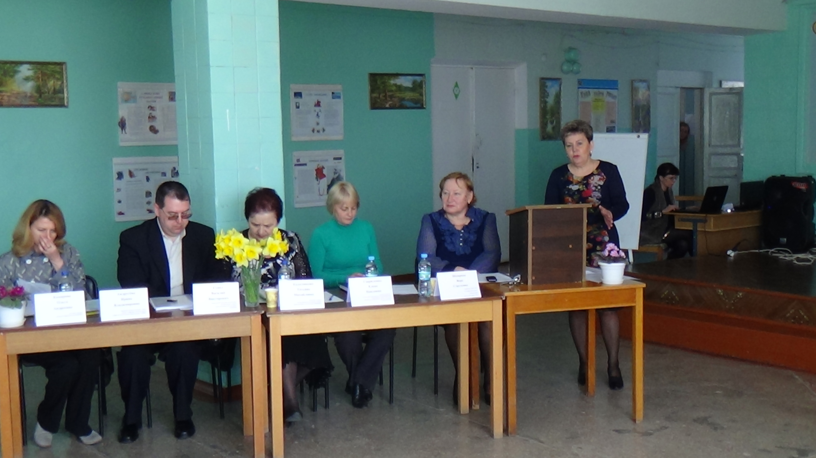

Основой всего планирования в школе является «Программа воспитания и социализации», составленная на 3 года, объединенная концепцией «Создание условий коррекционно-развивающего пространства для формирования социально-интегрированной личности».
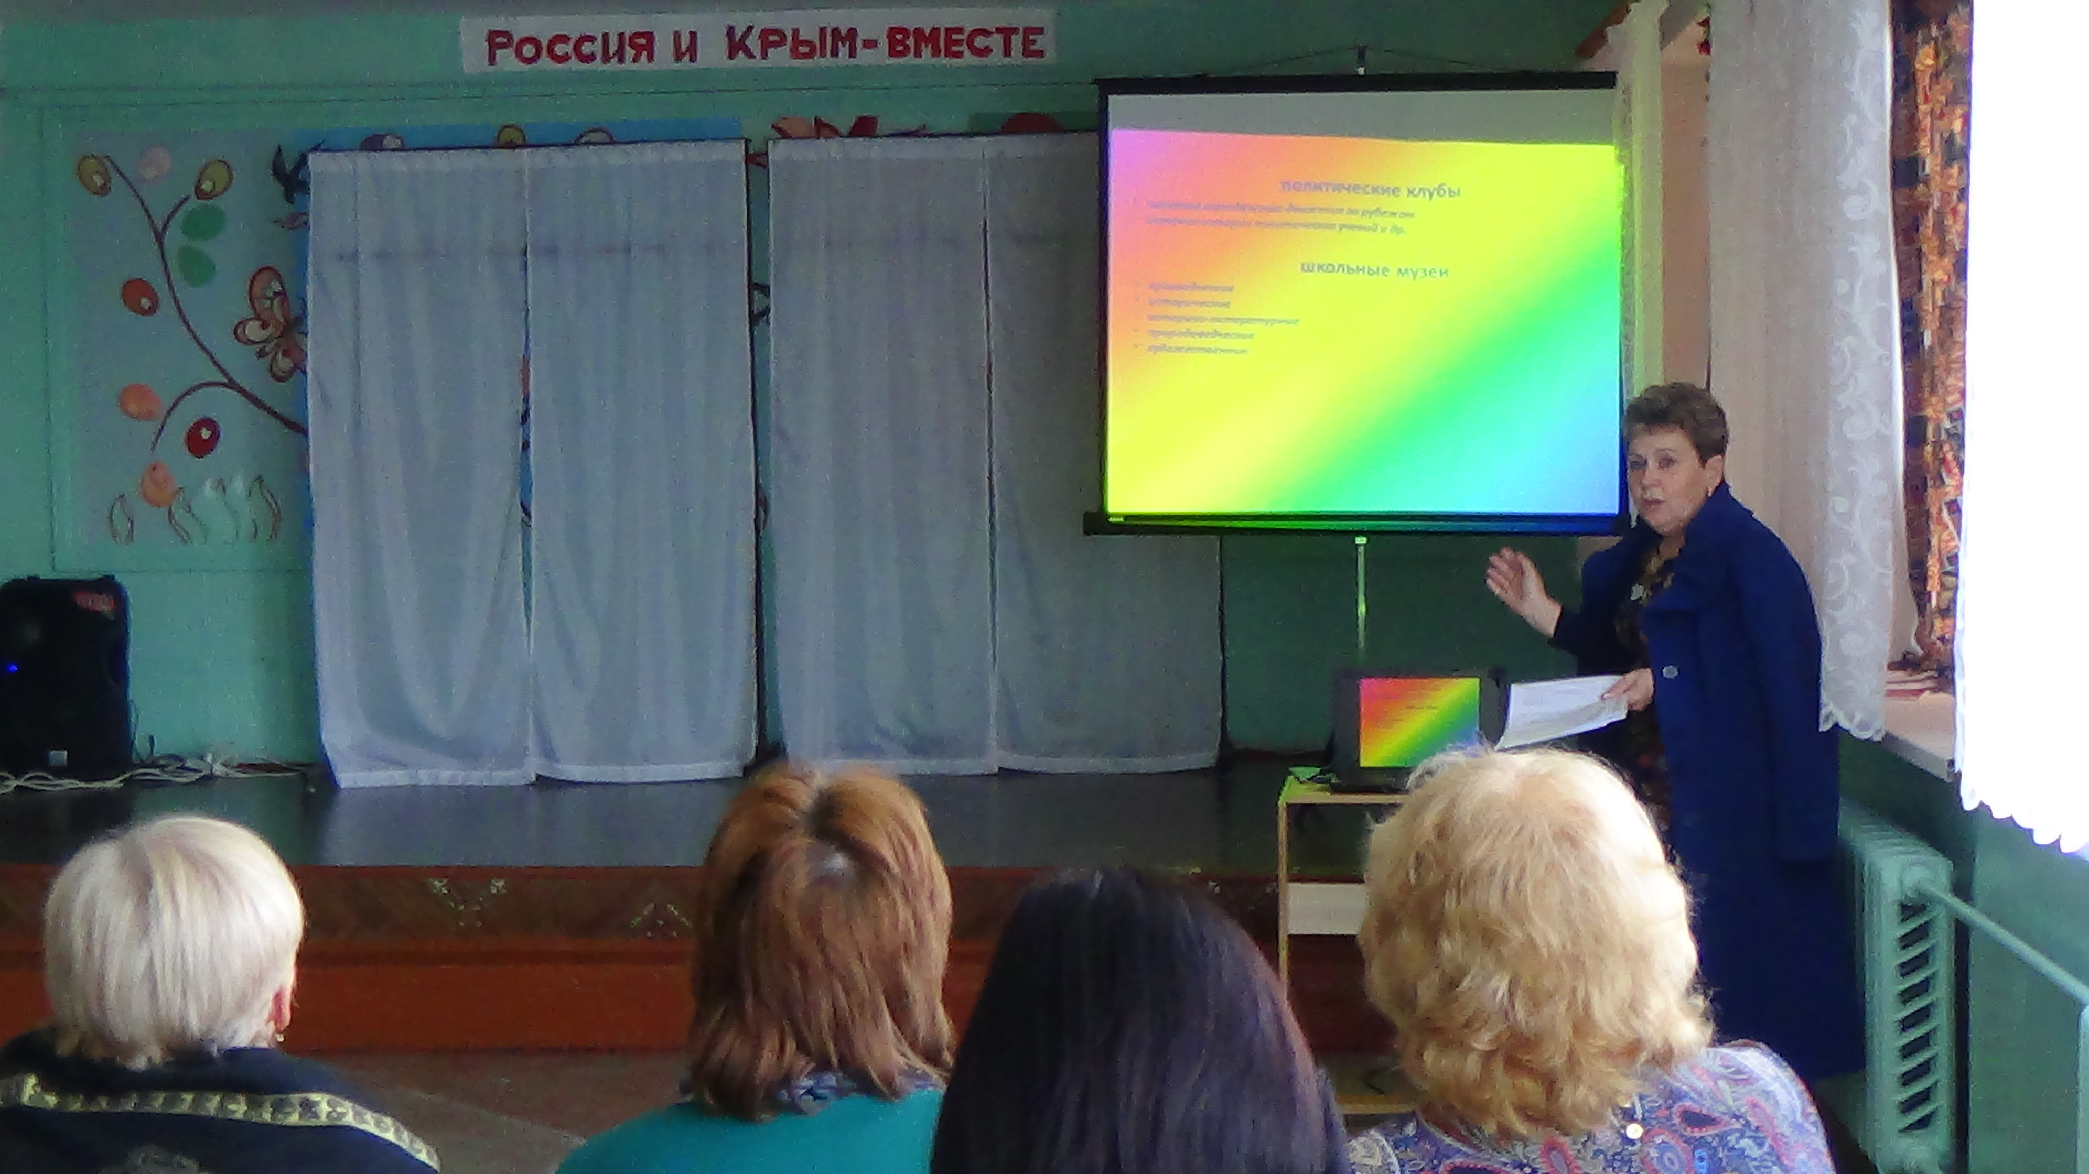

Своим опытом работы поделились педагоги школы – Чупахина Екатерина Андреевна, психолог школы, Ушакова Людмила Ивановна, воспитатель школы-интерната, Ким Руслана Владиславовна, классный руководитель ГБОУ РК «Симферопольской специальной школы-интерната № 2». Они рассказали об эффективности использования инновационных технологий во внеурочной деятельности.

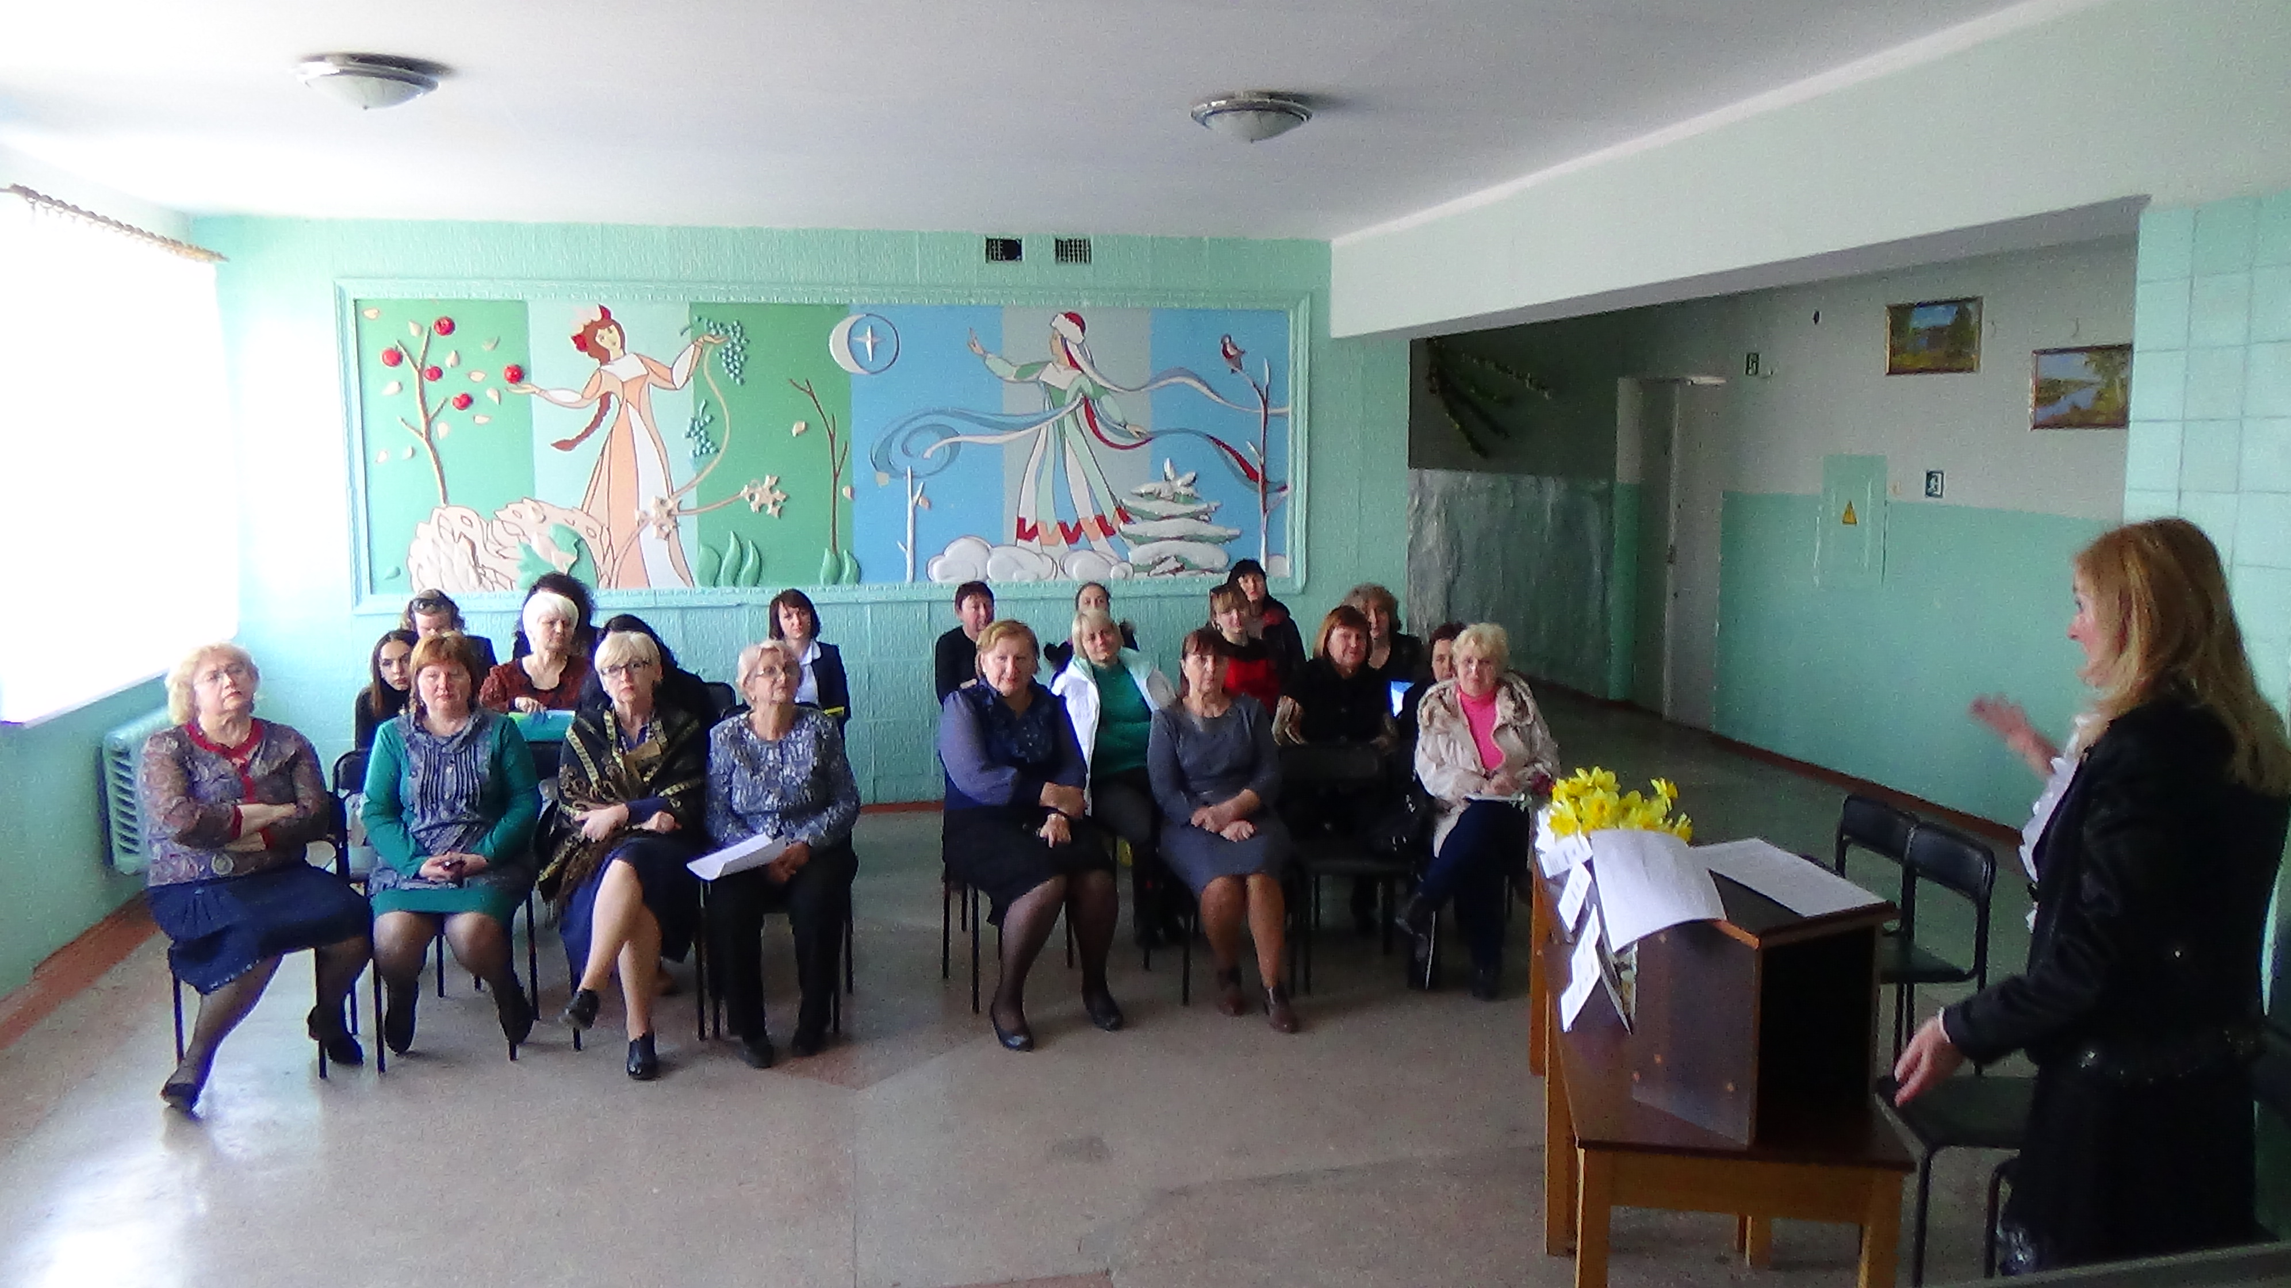

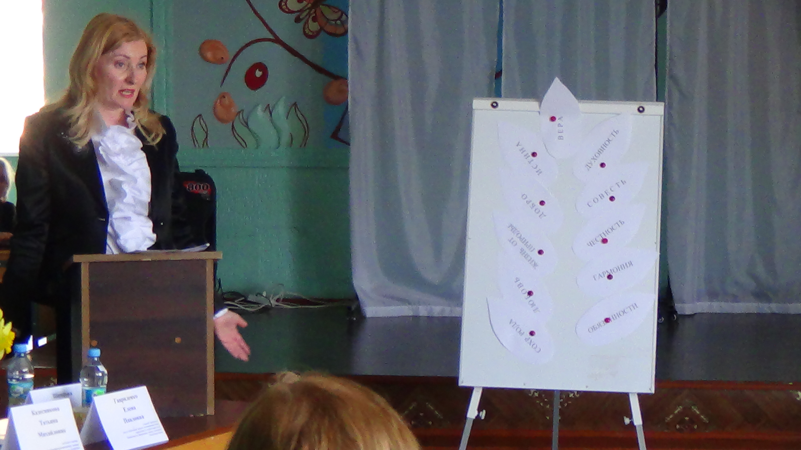

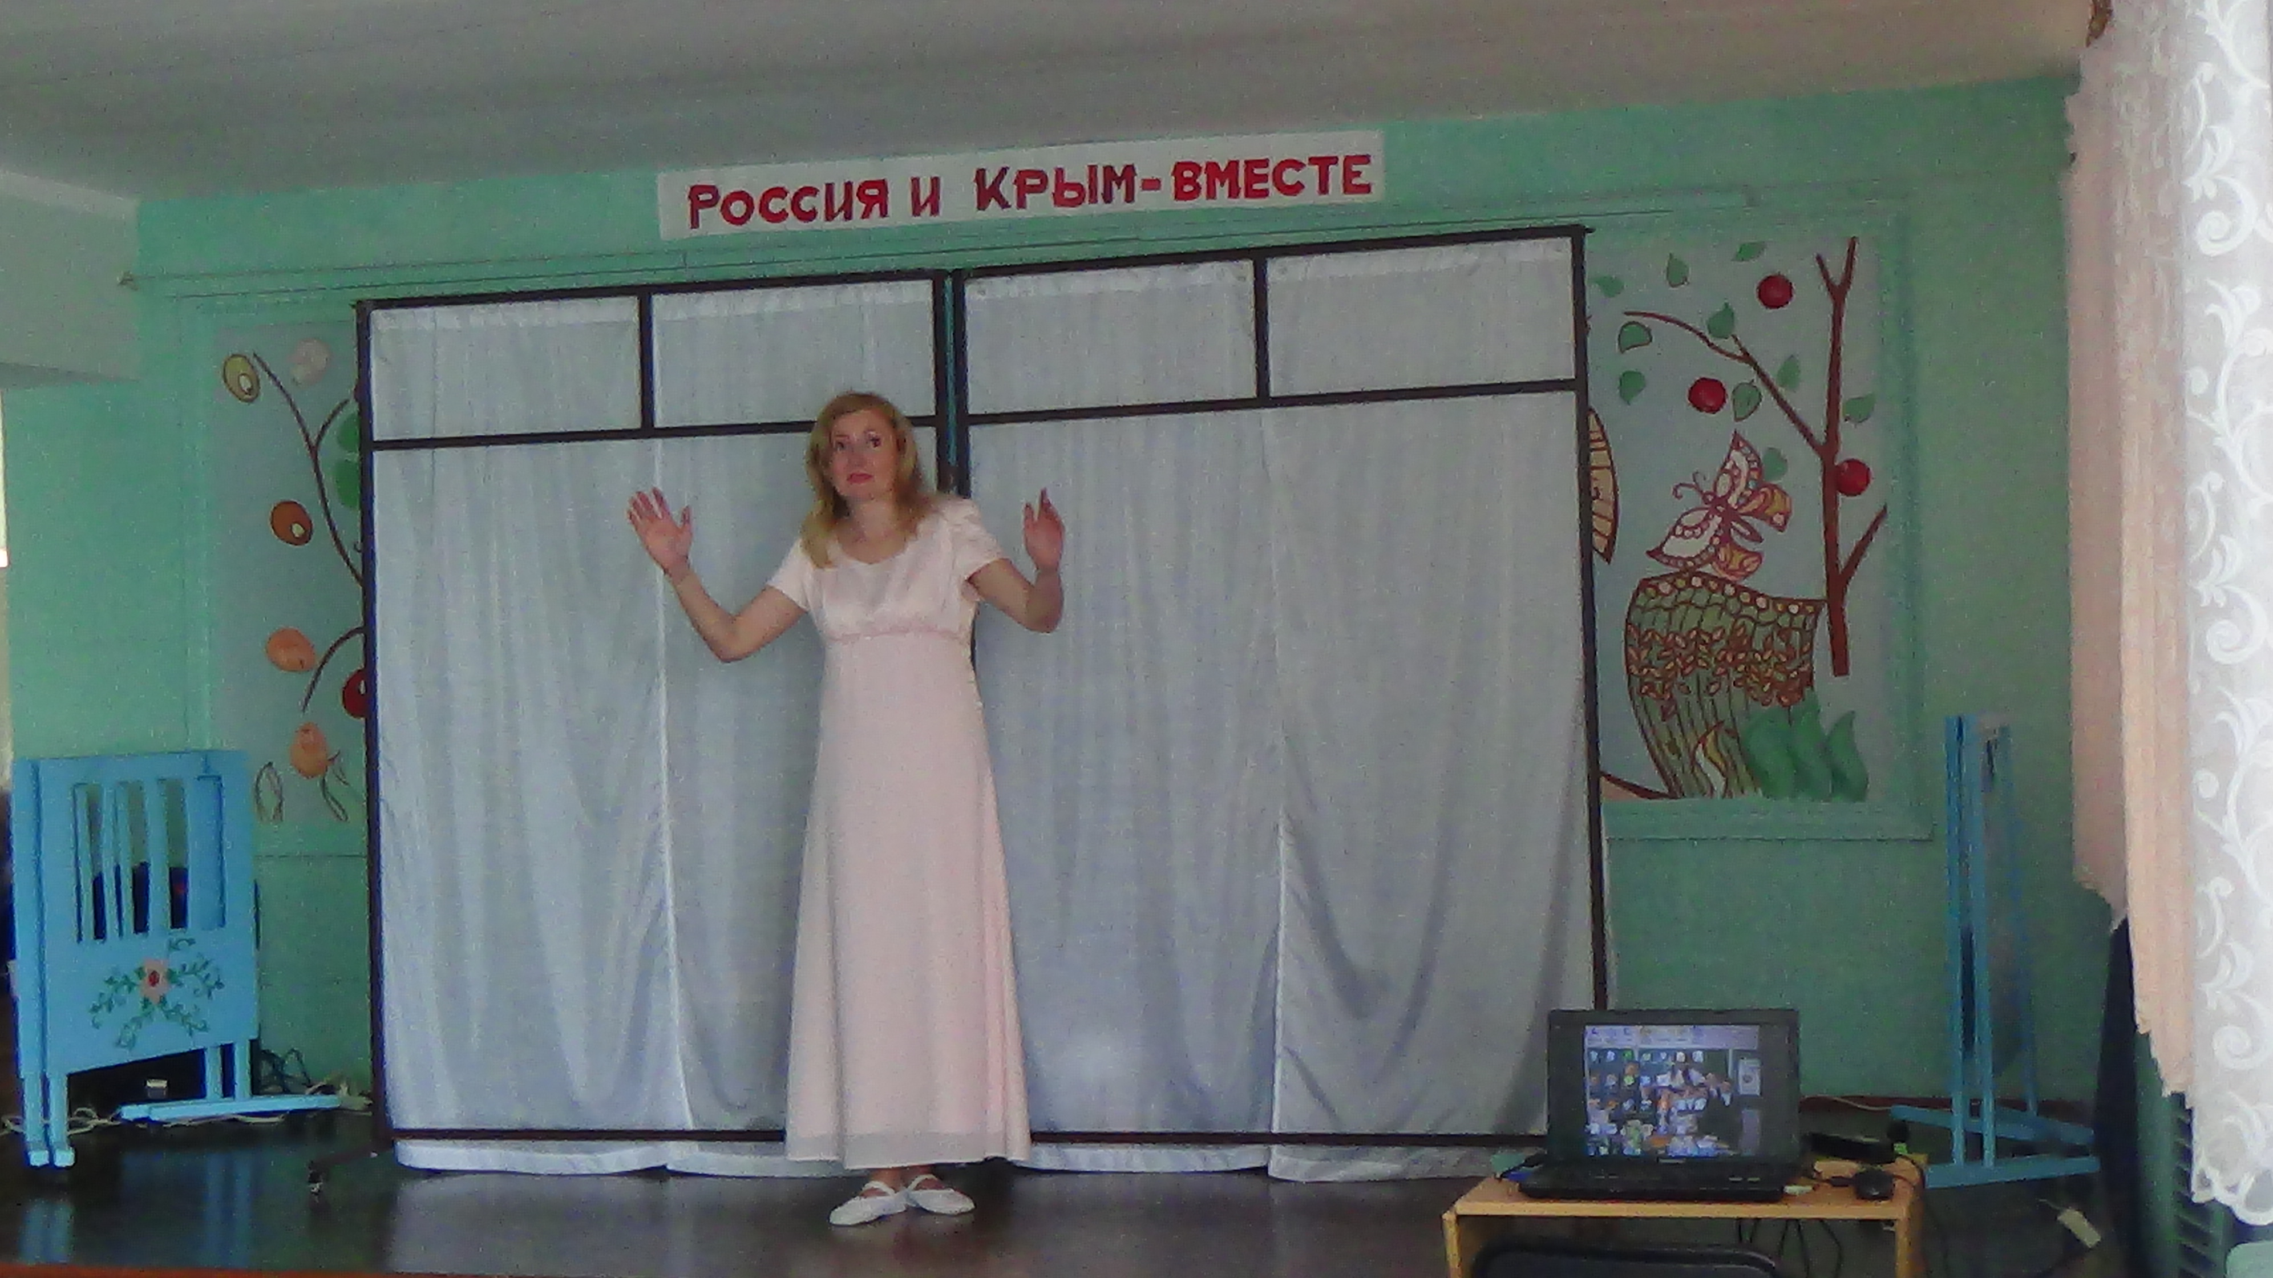

Творческая группа педагогов и воспитанников школы-интерната выступила с номером «С любовью в сердце».

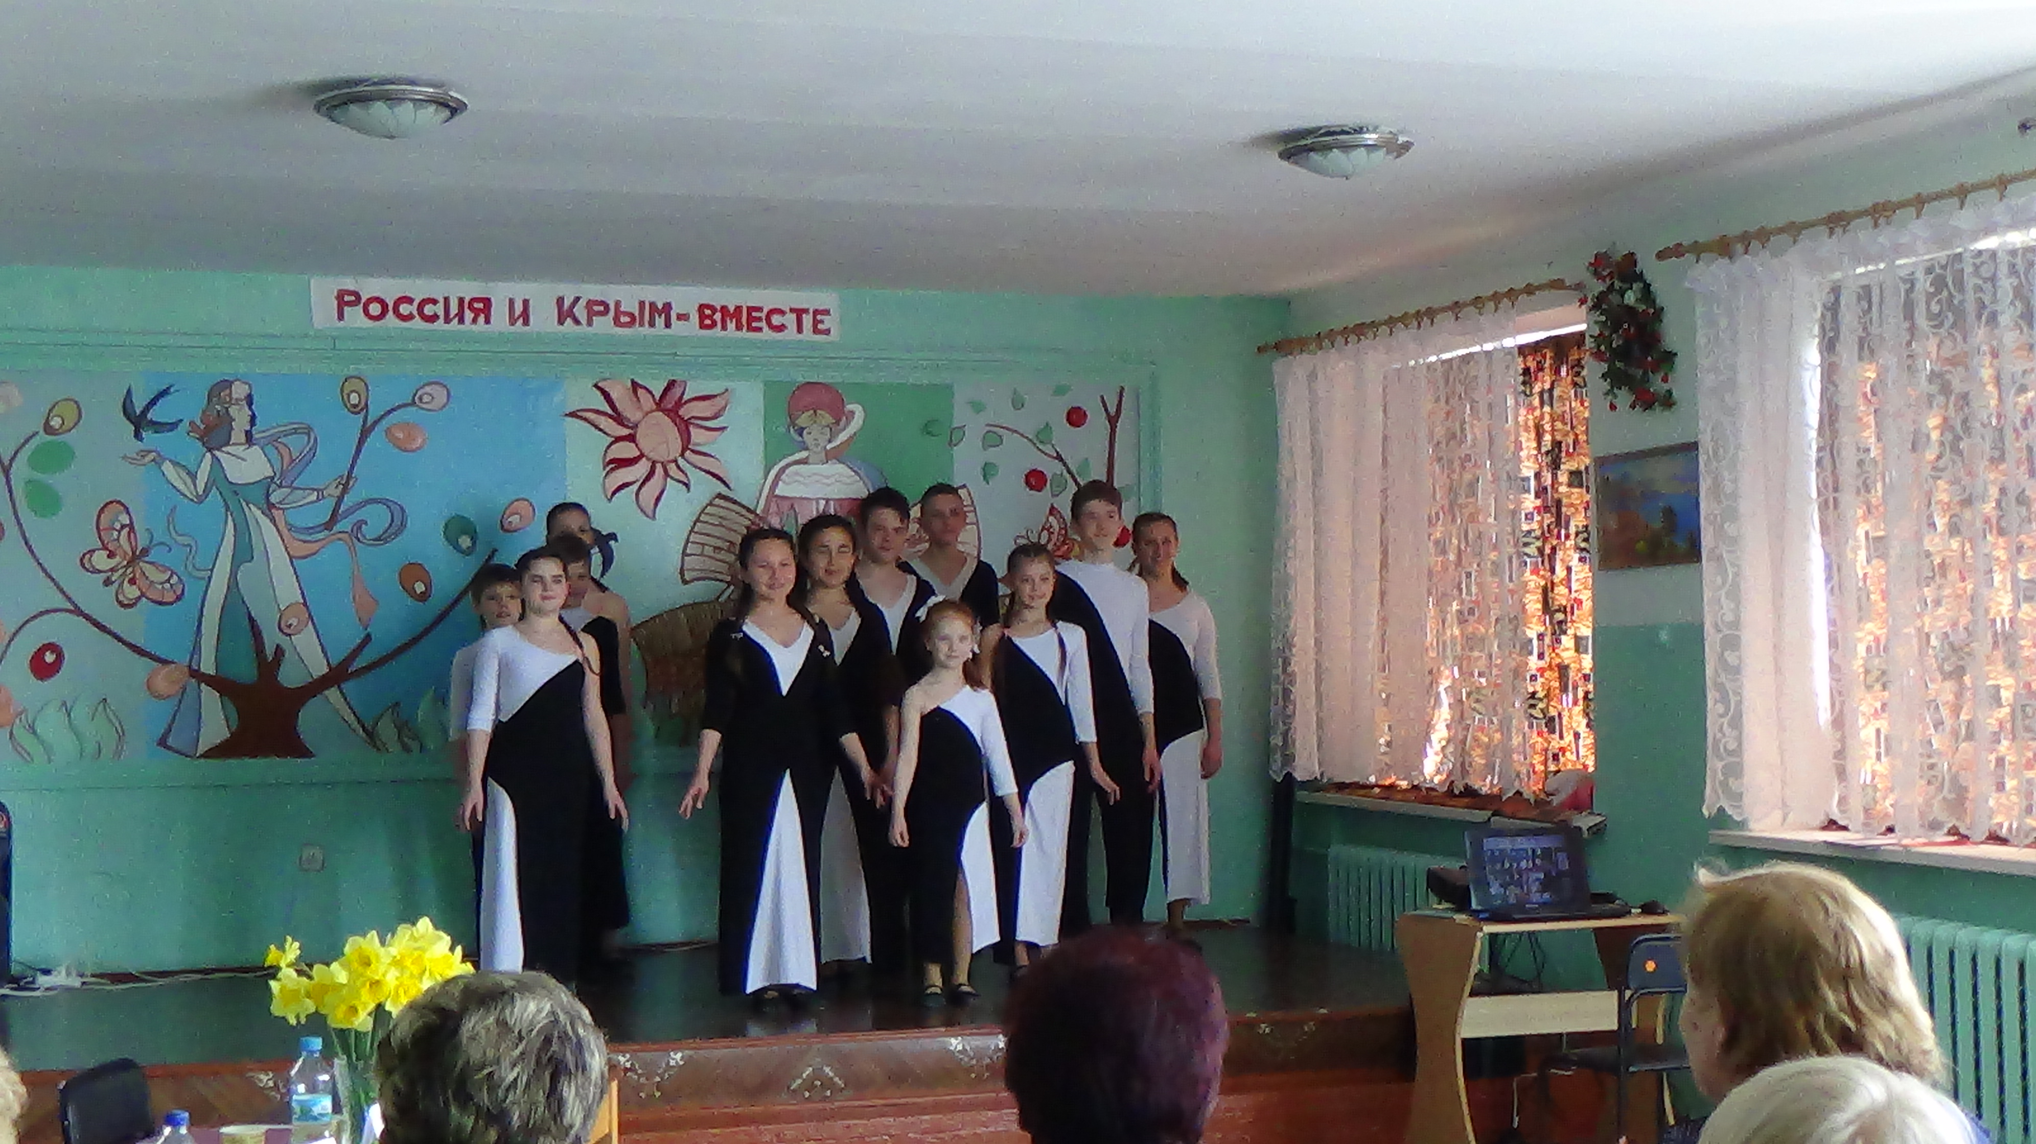

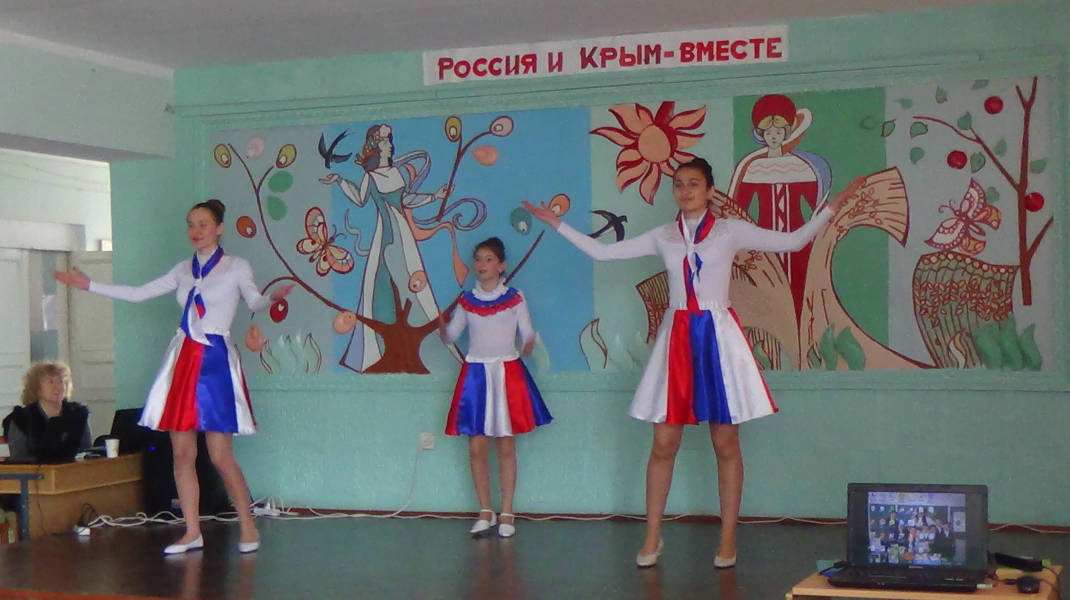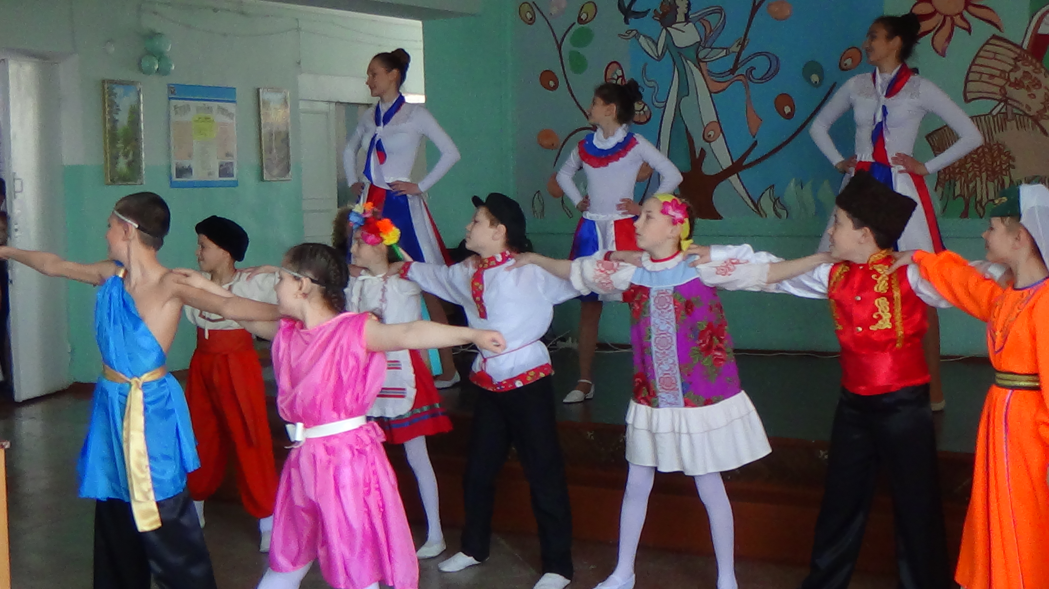

В ходе семинара были рассмотрены вопросы по многообразию форм внеклассной деятельности как пути повышения эффективности воспитательной работы в современной школе-интернате.
Характерной особенностью внеклассной работы является то, что в ней наиболее полно реализуется принцип взаимного обучения, когда старшие, более опытные учащиеся, передают свой опыт младшим.
В этом состоит один из эффективных способов реализации воспитательных функций коллектива
Итогом семинара был Круглый стол, на котором подведены итоги работы семинара.

